# РАЗЪЯСНЕНИЯ МИНСТРОЯ РОССИИ ПО АКТУАЛЬНЫМ ВОПРОСАМ ПЛАНИРОВКИ ТЕРРИТОРИИ

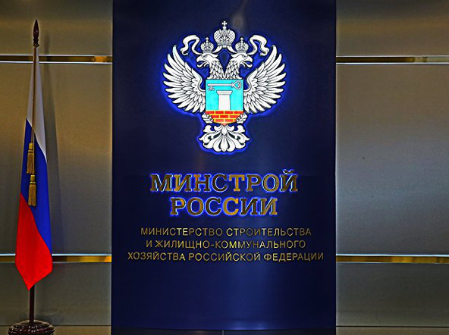

Актуальные вопросы комплексного и устойчивого развития территорий, порядка согласования и утверждения документации по планировке территории, правил землепользования и застройки как инструмента развития территории 20 июля обсудили участники семинара под председательством Статс-секретаря - заместителя Министра строительства и жилищно-коммунального хозяйства Российской Федерации Натальи Антипиной. Мероприятие было организовано ведомством совместно с Институтом Генплана Москвы.

По результатам данного семинара Минстроем России подготовлены разъяснения по наиболее значимым вопросам, заданным в рамках указанного семинара.

[Разъяснения об основаниях отказа в предоставлении градостроительного плана земельного участка](http://uaig.ru/uploads/f5bc7ce414690d5bcf9b247870850b81.pdf)

[Уровень утверждения документации по планировке территории. Отнесение объектов капитального строительства к объектам федерального, регионального и местного значения](http://uaig.ru/uploads/91ce739b23f542a393b4903505d93607.pdf)

[Разъяснения об отсутствии возможности продления срока выдачи градостроительного плана земельного участка](http://uaig.ru/uploads/469e47a8ea160c4b6d96dd445e0aa90c.pdf)

[Источник: uaig.ru](http://uaig.ru/article/385-raz-yasneniya-minstroya-rossii-po-aktualnym-voprosam-planirovki-territorii)